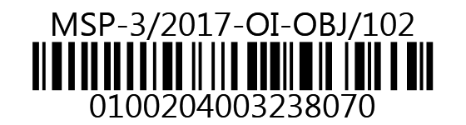
MINISTERSTVO SPRAVEDLNOSTI ČR
Vyšehradská 16, 128 10 Praha 2
Odbor informatiky
CCA Group, a.s.
k rukám pana

Krátká 6
301 17 Plzeň

VÁŠ DOPIS čj.: |  |  | CCA Group, a.s.  k rukám pana  Krátká 6  301 17 Plzeň
ZE DNE: |  |  | CCA Group, a.s.  k rukám pana  Krátká 6  301 17 Plzeň
NAŠE čj.: | MSP-3/2017-OI-OBJ/102 |  | CCA Group, a.s.  k rukám pana  Krátká 6  301 17 Plzeň
VYŘIZUJE: |  |  | CCA Group, a.s.  k rukám pana  Krátká 6  301 17 Plzeň
TEL.: |  |  | CCA Group, a.s.  k rukám pana  Krátká 6  301 17 Plzeň
FAX: |  |  | CCA Group, a.s.  k rukám pana  Krátká 6  301 17 Plzeň
E-MAIL: |  |  | CCA Group, a.s.  k rukám pana  Krátká 6  301 17 Plzeň

V Praze dne:
Počet listů: 1
Přílohy: 0

Účast zástupců CCA Group a.s. na RT ISAS a RT ISSPOL

Vážený pane inženýre,

objednáváme účast pana ………………………………………………..na realizačních týmech za informační systémy ISAS a ISSPOL.
Realizační týmy se uskuteční v prostorech areálu JA Kroměříž ve dnech:
01. 11. 2017, od 13:00 do 17:00, a 02. 11. 2017, od 09:00 do 12:00 (RT ISAS)
02. 11. 2017, od 13:00 do 17:00, a 03. 11. 2017, od 09:00 do 12:00 (RT ISSPOL)

Objednávka je vyhotovena na základě Článku 4.4 Smlouvy o údržbě a podpoře IS v resortu Ministerstva spravedlnosti 22/2010-OI-SML.
Předpokládáme, že pracnost uvedená firmou CCA Group a.s. nepřesáhne za jednoho konzultanta 12.570,00 Kč za 1 ČD tedy celkem za 8ČD částku 121.677,60 Kč s DPH (100.560,00 Kč bez DPH).
Žádáme o zaslání potvrzení převzetí objednávky na email …….

S pozdravem

Dominik Divák
zástupce náměstka pro řízení sekce

